绝密★启用前|武威第十七中学
2018-2019学年第一学期期末试卷
九年级物理
一、选择题(每小题3分，共18分)
1.下列说法正确的是（ ）
A．马路上尘土飞扬，表明分子在做无规则运动 B．温度越高分子运动越剧烈
C．手相互摩擦发热，是靠热传递来改变内能的 D．同一物体温度越高，物体内能越小

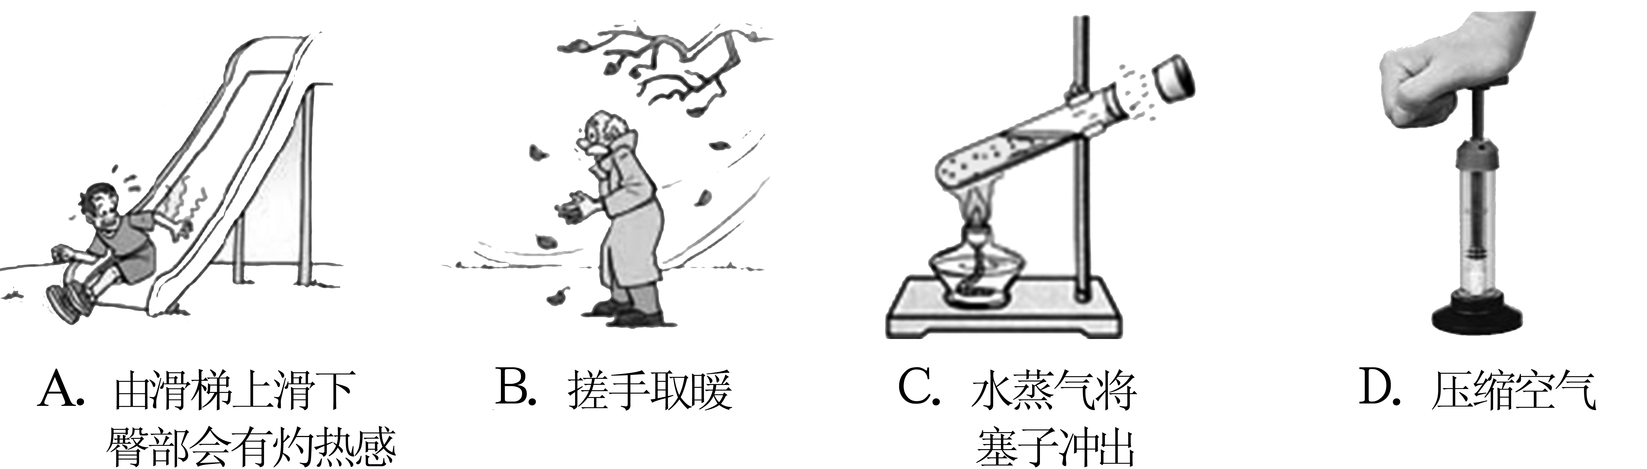
2.如图1所示实验或事例，属于内能转化为机械能的是（ ）
图1

[来源:学,科,网]
3.关于温度、热量和内能，下列说法正确的是（ ）
A．0 ℃的冰内能为零 B．两个物体温度相同，它们之间就不能发生热传递
C．物体温度越高，所含热量越多 D．50 ℃水的内能一定比10 ℃水的内能多
4.电路中有两只灯泡，开关可以同时控制两只灯泡，那么这两盏灯的 连接是（ ）
A．一定是串联 B．一定是并联 C．可能串联也可能并联 D．以上说法都不对
5.如图2所示，如果两只灯泡有一只发生了故障，闭合开关S，以下描述不正确的是（ ）
A. 若L₁短路，则电压表有示数，电流表有无示数

B. 若L₂断路，则电压表有示数电流表无示数
C. 若L₂短路，则电压表无示数，电流表有示数
D. 若L₁断路，则电压表有示数，电流表无示数
6.如图3所示是电阻甲和乙的U-I图像，下列说法正确的是（ ）
A．甲的电阻值保持10Ω不变
B．乙的电阻值保持20Ω不变
C．甲、乙并联在电路中，当电源电压为2V时，电路总电流为0.3A
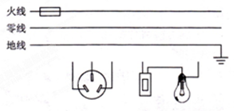
D．甲、乙串联在电路中，当电路电流为0.2A时，甲的功率为0.6W[来源:学科网]
图8
图9
二、填空题（每空1分，共16分）
7.内燃机的四个冲程中，其中压缩冲程是 能转化为 能。甲、乙两种金属的比热之比是3:1，质量之比是2:1，当它们吸收相同的热量，甲物体的温度升高了10℃，则乙物体的温度升高了 ℃。
8.“西气东输”工程已全线竣工，输送的燃料为天然气，这是利用了天燃气_________
大的特性，而且使用天然气时对环境_____（填“有”或“没有”）污染。使用天然气做饭，要想把2kg、20℃的水烧到70℃，水吸收的热为____ ____J,天然气用掉一部分后，剩余天然气的热值________。（选填“变大”、“变小”或者“不变”）( 已知C_{水}=4.2×10³J/(kg℃) ）
9.定值电阻R₁ =10Ω, R₂ =5Ω，串联在电源电压不变的电路中时，通过R₁的电流I₁＝0.2A，则电源电压U= V；若将两电阻并联在同一电路中时，干路中的电流I=____A。
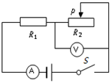
10.如图4所示，电源电压保持不变。闭合开关，当滑动变阻器的滑片P向左移动时，电流表示数将________，电压表示数将_________。(填“变大”、“不变”或“变小”)
图4
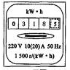
11.标有“220V 40W”的灯泡甲和“220V 100W”的灯泡乙，其灯丝长短相同，可发现 灯泡的灯丝较粗；若将这两个灯泡串联在220V的电源上，则灯泡更亮一些；若将这两个灯泡并联在家庭电路中，则 灯泡更亮一些（选填“甲”或“乙”）。
图5
12.小明学习了电能表的知识后，回到家里观察电能表的示数是 ，过一段时间后，小明家电能表的示数如图5所示，则小明家这段时间消耗的电能是 kW•h；若小明只让家中一个用电器工作，观察到1min电能表的转盘穿了30转，则该用电器的功率是 W．他想借助电能表测量家中电磁炉的实际电功率，还需要用到的一种测量仪器是 。
三、作图题（第13、14每小题3分，第15小题4分，共10分）
13.在如图6所的圆圈里填上电流表电压表的符号,并标出电流表电压表的“+”、“—”.
14.根据图7所示的实物图，在虚线框内画出它的电路图

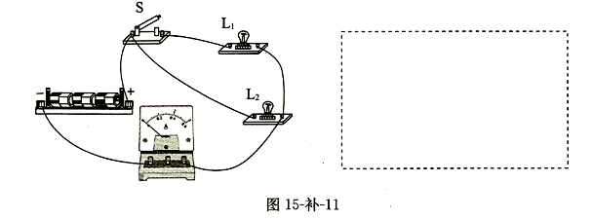
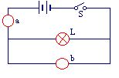

[来源:学科网ZXXK]

图6
图7

15.在图8中，请用笔画线代替导线将三孔插座、电灯和开关正确连入家庭电路。
四、实验探究题（每空1分，共18分）
16.如图9所示，甲、乙、丙三图中的装置完全相同．燃料的质量都是10g，烧杯内的液体初温相同．
⑴比较不同燃料的热值，应选择 两图进行实验；比较不同物质的比热容，应选择 两图进行实验；在实验中，三烧杯中a、b液体的质量必须 （相等/不同）。
⑵若在研究不同燃料热值实验时，记录数据如下表：
根据表中数据计算：完全燃烧10g燃料1放出的热量为 J，燃料2的热值是 J/kg．
燃料 | 加热前液体温度/℃ | 燃料燃尽时液体温度/℃ | 燃料的  热值/J/kg
1 | 15 | 35 | 2.4×10⁶
2 | 15 | 25 | ？
⑶通过实验得到的燃料热值与实际相比是偏 （大/小），你认为出现这样情况的主要原因是：燃料燃烧释放的热量 （填“能”或“不能”）全部被液体吸收。

17.在“测小灯泡电功率实验”中，电源电压为3V，小灯泡额定电压为2.5V。

（1）请用笔画线代替导线将图10甲所示的实物电路连接完整（要求：滑动变阻器的滑片向右移动时小灯变亮）。
（2）闭合开关前，滑动变阻器的滑片应调至最_________（填“左”或“右”）端。
（3）闭合开关后，发现灯泡不亮，电流表无示数，电压表有示数，则电路故障原因是___________ __。[来
（4）故障排除后，闭合开关，移动滑片，当电压表示数为1.5V时，电流表示数如图10乙所示，则此时小灯泡的功率为 ＿W。若使小灯泡正常发光，应将滑片向_______（填“左”或“右”）端移动。
（5）若将图甲中小灯泡换成定值电阻，其他元件不变，下列实验可完成的是（ ）
A.探究通电导体产生的热量与电阻的关系 B.探究电流与电压的关系
C.探究电流与电阻的关系
18.如图11是小丽探究“导体产生的热量与电阻大小关系”的实验装置图（R_{甲}＞R_{乙}）。
（1）两个导体串联，目的是保持电路的通电时间和 不变；
（2）小丽用导体加热煤油是因为煤油具有较小的 ，吸热升温明显；
（3）实验中，小丽发现 （填“甲”或“乙”）瓶中的温度计示数升高得快，说明在其他相关条件都相同时，导体的电阻越 产生的热量越多；
（4）在此实验的基础上进一步探究导体产生的热量还跟哪些因素有关系，可得到物理学的一个重要定律： 定律，公式： 。
四、计算题（第19题8分，第20题12分，共20分）[来源:学科网ZXXK]
19.小星家的太阳能热水器，水箱容积是200L。小星进行了一次观察活动：某天早 上，他用温度计测得自来水的温度为20℃，然后给热水器水箱送满水，中午时“温度传感器”显示水箱中的水温为45℃。请你求解下列问题：
（1）水吸收的热量？【c_{水}=4.2×10³J／(kg·℃)】
（2）如果水吸收的这些热量，由燃烧天然气来提供，而燃气灶的效率为40％，求至少需要燃烧多少天然气？（天然气的热值为q=3.5×10⁷J／kg）

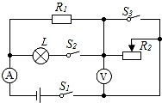
20.如图所示，电源电压恒为6V，灯泡L标有“6V 3W”的字样，R₁为定值电阻，R₂为标有“20Ω 1A”字样的变阻器，电流表的量程为0～3A，电压表的量程为0～3V．
（1）求灯泡L正常工作时的电流和电阻．
（2）当S₁、S₂、S₃均闭合时，电流表的示数为1.7A，求R₁的阻值．
（3）当闭合S₁，断开S₂、S₃时，在保证电路中各元件安全工作的情况下，求变阻器R₂连入电路的阻值为多大时电路总功率最小？此最小值为多少？[来源:Z。xx。k.Com]

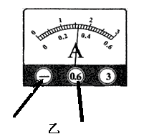
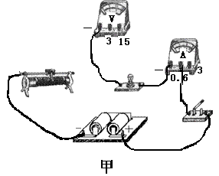
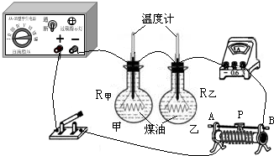
图10
图11

